 | Jazykové gymnázium Pavla Tigrida,  Ostrava-Poruba, příspěvková organizace | Gustava Klimenta 493/3  708 00 Ostrava-Poruba  +420 556 205 103  www.jazgym.cz  info@jazgym.cz

KAMI PROFIT, s.r.o., odštěpný závod
Bc. Jaroslav Svrček
Sídlo : Spojů 835/2,708 00, Ostrava Poruba
Mobil : +420 777 540 310
svrcek@kami-profit.cz • www.kami-profit.sk

V Ostravě 28. ledna 2026

OBJEDNÁVKA 23/26 – automatické otvírání dveří

Dobrý den,
objednávám u Vás práce dle tohoto rozpisu

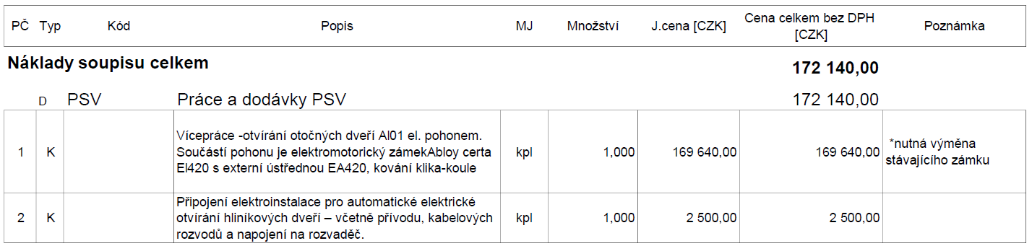

Fakturujte na adresu:

Jazykové gymnázium Pavla Tigrida, Ostrava - Poruba, příspěvková organizace
Gustava Klimenta 493, 708 00 Ostrava – Poruba
IČO 61989011

S pozdravem,

Ing. Monika Kocháňová
ředitelka

Vystavila:
Magda Večerková, ekonomicko-administrativní referent
vecerkovam@jazgym.cz 733 672 531

